**Тема:Географічне положення, розміри.Загальні риси природних умов.Висотна поясність ландшафтів Українських Карпат.**

**Мета:** сформуватизнання про географічне положення та природні компоненти Карпат; удосконалити і систематизувати знання про особливості зміни природних умов гірськихрайонів за висотою; закріпити практичні навички роботи з тематичними картами атласу.

**Обладнання:** фізична карта України, атласи України, картосхема Українських Карпат, краєвиди Карпат.

**Тип уроку:** урок засвоєння нових знань і умінь.

**Структура уроку:**

І. Організаційний момент………………………………………………….1хв.

ІІ. Актуалізація опорних знань і умінь учнів……………………………5хв.

ІІІ. Мотивація навчальної та пізнавальної діяльності учнів……………3хв.

ІV. Вивчення нового матеріалу…………………………………………..25хв.

V. Закріплення нових знань і умінь учнів……………………………….7хв.

VІ. Підсумок уроку………………………………………………………...3хв.

VІІ. Домашнє завдання…………………………………………………….1хв.

ХІД УРОКУ

**І. Організаційний момент.**

**ІІ. Актуалізація опорних знань і умінь учнів**

**Бесіда за запитаннями.**

1. До яких фізико-географічних зон належить територія України?
2. Які природні зони у межах Східно – Європейської природної країни виділяють на території України?
3. За яким чинником виділяють природні зони?
4. Як розподіляються ландшафти у межах гірських країн?
5. Що вам відомо про рельєв Українських карпат? Середні висоти? Найбільша висота?

**ІІІ. Мотивація навчальної та пізнавальної діяльності учнів.**

**Розповідь учителя.**

Того, хто потрапляє в Карпати з рівнинних просторів Украйни, дивує, приголомшує, зачаровує тут все: багатоманітний рельєф, стрімкі дзвінкоголосі річки, мальовничі долини, краєвиди, що відкриваються з гірських вершин, цілющий клімат і мінеральні води. Все це та багато іншого є не лише природними умовами, а й багацтвом Українських Карпат.

**ІV.Вивчення нового матеріалу.**

**Самостійна робота.**

Учні самостійно, за допомогою фізичної карти України, визначають географічне положення Карпат.

**Розповідь учителя з елементами бесіди.**

Карпати – Велика і своєрідна за своїми природними властивостями гірська країна, частина поясу молодих складчастих альпійських споруд. Загальна площа Карпат становить 188 тис. кв. км. Це середньо-високі гори, найвищі масиви яких рідко перевищують 2500 м. Загальна довжина Карпатської дуги понад 1300 км. Від Дунаю біля м. Братислави починаються Західні широтно орієнтовані Карпати. Центральним масивом їх є Високі Татри з максимальними ( 2663м, г. Герлаховські - Штіт ) для всіх Карпат висотами.

**Завдання.**

За допомогою фізичної карти атласу та картосхеми Карпат визначте, з яких пасом складаються Карпати.

**Розповідь учителя.**

ГЕОГРАФІЧНЕ ПОЛОЖЕННЯ

У верхів'ях річок Данаєць і Попрад дуга гір повертає на південний схід. Тут починається найбільш знижена і звужена частина Карпат - Східні, або Лісисті Карпати. Їх вершини рідко перевищують 2000 м. Східні Карпати складаються із Східних Бескидів, Українських Карпат і Молдово – Семиградських Карпат. Найвищий масив їх – Альпи, піднімаються до висоти 2305 м. ( г. П'єтрос ). Біля р. Прахови дуга Карпат різко вигинається на південь, а потім на захід. Це Південні Карпати, або Трансільванські Альпи, вершини яких сягають понад 2005 м. Закінчуються Карпати Банатськими горами які проходять до самого Дунаю, який відділяє Карпати від Балканських гір.

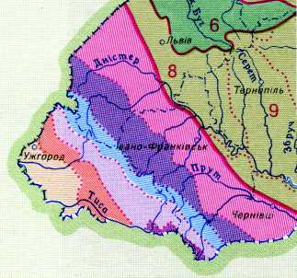

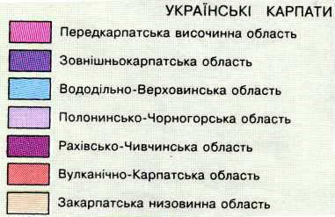

Частина гірської системи Карпат на Заході України. Довжина їх від верхів'їв Сану до витоків Сучави становить 280 км, ширина понад 100 км. Займають територію Закарпатської, частково Львівської, Івано-Франківської та Чернівецької областей. Площа понад 24 тис. кв. км. Гірські хребти розділені поздовжніми улоговинами та розмежовані глибокими поперечними долинами, простягаються з північного-заходу на південний-схід. Абсолютні висоти гірської системи коливаються від 120-400 м. біля підніжжя гір до 500-800 м. у міжгірних улоговинах та 1500-2000 м. вздовж основних хребтів. Усі найвищі вершини – Говерла ( 2061м. – найвища точка України ), Беребенескул ( 2032 м. ) Піп-Іван ( 2022 м. ), Петрос ( 2020 м. ), Гутин Томнатик (2016 м. ) Ребра ( 2010м) – зосереджені на масиві Чорногора.

ГЕОЛОГІЧНА БУДОВА ТА КОРИСНІ КОПАЛИНИ

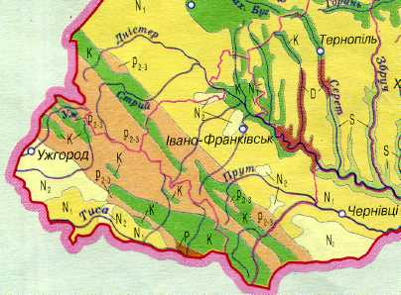В геологічній будові переважає крейдово-палеогеновий фліш, трапляються виходи юрських вапняків, палеозойських кристалічних сланців. Неогенові вулканогенні утворення представлені андезитами базальтами та їх туфами.

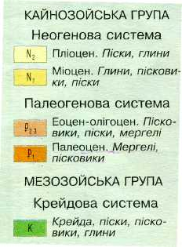









Карпати здавна славляться родовищами нафти й газу Передкарпаття, озокеритом – Бореслава, солями – Солотвина, закарпатським мармуром, передкарпатськими й закарпатськими цілющими мінеральними водами. Світову славу дістали добре розвідані та освоєнні родовища калійних солей Калуша і Стебника. Також світове значення має унікальне Роздольське родовище самородної сірки.

Крім цих основних багатств Карпат є також каоліни, бентоніти, барит, ртуть, буре вугілля Закарпаття та ряд інших корисних копалин. (Див. дод.1)

Природа Карпат Українських представлена складною системою територіальних одиниць, що створюють високогірний, середньогірний низькогірний та перед гірський яруси.

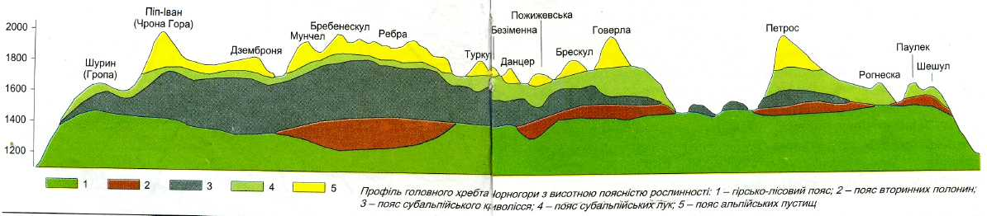

До високогірного ярусу належать давньольодовикові – високо полонинські флішеві гірські ландшафти з максимум відносних перевищень до 1500 м. (масиви Чорногора, Свидовець та ін. ) в осьовій частині гір. Другим видом гірських ландшафтів цього ярусу є давньольодовиково-високополонинські ( Мармароський масив, Чи вчини ). Три види ландшафтів становлять наступний основний за площею середньогірний ярус. Ландшафти середньогірно-полонинські ( перевищення до 1000 м. ), найтиповіше виражені в Бескидах, Покутсько-Буковинських горах. Вздовж південного краю Українських Карпат простягаються середньогірнино-давньовулканічні ландшафти Вулканічного хребта (Маковиця,Синяк, Великий Діл,Бужора,Тупий).Ландшафти низького ярусу простягаються двома смугами всередині гір та формують їхні крайові структури.Міжгірно-Верховинські ландшафти(перевищення до 400 м) пов’язані з Головним Карпатським вододілом ( Стрійсько-Сонська,Воловецька та ін. Верховини , а також Між гірська, Верхньобистриціка, ясінська, Ворохтянська та Верховинська улоговини).Тут містяться основні карпатські перевали (Ужотський перевал,Веретський перевал,Воловецький перевал та ін.).До регіонального розлому,що обмежовує флішеві Карпати на півдні, приурочені низікогірно-стрімчакові ландшафти-Угольсікий,Свалявський та ін.(перевищення до 400 м).Тут зосереджені найвідоміші карстові печери регіону.Північно-східний край Українських Карпат становлять низькогірно-скибові ландшафти(перевищення до 400 м ) у межиріччях Дністра ,Стрию , Свічі,Лімниці ,Бистриці, Пруту , Черемошу , Сірету , Горбогірно-умоговинні ландшафти (перевищення 300 м ) характерні для межиріч Тиси , Тересви , Тереблю , Ріки , Боржави , Латориці на Закарпатській низовині. З корисних копалин найбільше значення мають нафта , природний газ, озокерит , сірка , мінеральні лікувальні води.

За кліматичним районуванням гори належать до кліматичної під області Українських Карпат.

**Запитання.**

1. Які особливості клімату гірських районів?
2. Які повітряні маси мають значний вплив на формування клімату Карпат?

**Завдання.**

За допомргою кліматичної карти схарактеризуйте особливості клімату Карпат.

**Розповідь учителя.**

Клімат помірно континентальний, теплий з циклонічними та антициклонічними вторгненнями атлантичного повітря.Температура найтеплішого місяця (липень ) у передгір’ях +18...+20°, у високогірному ярусі +8...+10°, найхолоднішого ( січень ) – відповідно -3...-6° і -8...-9°.

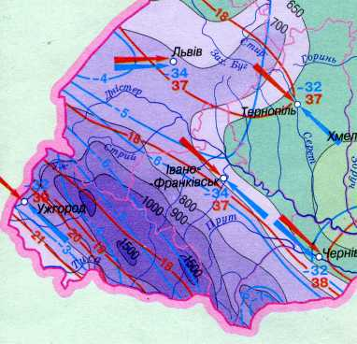

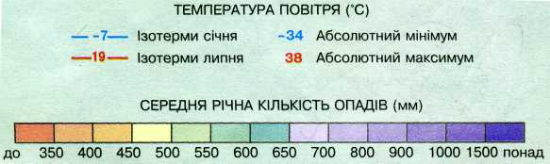

Кількість опадів від 500 – 800 мм у передгір'ях і до 1600 – 2000 мм на найвищих хребтах. У цих умовах формується густа (до 1,5 км/кв.км) гідрографічна сітка – численні витоки Тиси , Дністра і пруту . Вони належать до річок мішаного живлення з переважанням дощового. Режим паводковий протягом усього року. В давньольодовиково-високополонинських ландшафтах збереглися карові озера ( Беребенескул , Верхнє ,Несамовите ,Ворожеське , Апшенець та ін. ) Найбіліше з озер обвального типу є Сине вир . Трапляються залишки штучних водойм – гатей . Висотна ландшафтна диференціація рослинного і ґрунтового покриву виражається в пануванні субальпійських лук та пустищ з гірсько-лучно-буроземними грунтами на площинах; субальпійського криволісся з гірської сосни, ялівцю сибірського , вільхи зеленої та ін. Порід у карах та високих водозборах; смерекових та буково-ялицево-смерекових лісів з бурими гірсько лісовими грунтами на крутих схилах хребтів високо полонинських та скибових ландшафтів;букових лісів з гірсько-лісовими буроземами на схилах середньо-гірно полонинських та давньо-вулканічних ландшафтів.

На низькогір'ях та горбогір'ях збереглися осередки первинних букових лісів. В міжгірно-верховинських ландшафтах та річкових долинах поширені луки , характерні угрупування вільхи , верби . Карпатським лісам властиві такі домішки: граб , явір ,ясен , зрідка береза і кедр.Лісистість гір перевищує 50% . У фауні Українських Карпат переважають представники лісового комплексу . У Українських Карпатах зосереджено понад 1400 природоохоронних об’єктів , що займають 2,8% загальної площі гір ( найвищий показник по Україні ).Для вивчення та охорони природи створено Карпатський заповідник ,Карпатський природний національний парк ,природний національний парк Синевир ,численні заказники, пам'ятки природи державного і місцевого значення.Різноманітних природних умов території Українських Карпат і наявність лікувальних ресурсів сприяли формуванню тут курортного району міждержавного значення.

**V.Закріплення нових знань і умінь учнів**

**Бнсіда за запитаннями.**

1. Яке географічне положення Українських Карпат?
2. До якої тектонічної великої структури належать Карпати?
3. З яких тектонічних структур складаються Українські Карпати?
4. За якими закономірностями розташовані у межах частин Карпатської складчастості системи корисних копалин?
5. Як і чому відрізняється клімат Передкарпаття і Закарпаття? Південно-західних і південно-східних схилах Карпат?

**VІ. Підсумок уроку**

**Заключне слово учителя:**

* Українські Карпати – це середньовисокі гори, які займають крайню західну частину України і складаються з витягнутих з північного заходу на південний схід паралельних пасом;
* Карпатська гірська система у геотектонічному відношенні дуже молода, утворилася під час альпійської епохи гороутворення. У її складі переважкють осадові гірські породи, а в Закарпатті – вулканічні;
* Клімат Карпат вологий, температура та кількість опадів змінюються з висотою.

**VІІ. Домашнє завдання**

1. Опрацювати текст підручника (§38)
2. Бажаючі можуть підготувати доповіді про річкову систему Карпат.